ELEKTRİK-ELEKTRONİK MÜHENDİSLİĞİ OTOMATİK KONTROL YAZ OKULU VİZE SORULARI
28.07.2015
S-1) Açık çevrim ve kapalı çevrim sistemlerini çizip her ikisinin de yarar ve sakıncalarını yazın.
S-2) Aşağıdaki fonksiyonun Laplace dönüşümünü bulunuz.
$$\frac{d^{2}f(t)}{{dt}^{2}}+5\frac{df(t)}{dt}+4f\left(t\right)=e^{-2t}u_{s}\left(t\right) (başlangıç değerleri 0)$$
S-3) Aşağıdaki Transfer fonksiyonu verilen ifadenin ters Laplace dönüşümünü bulun
$G\left(s\right)=\frac{10}{{\left(s+1\right)}^{2}(s+3)}$
S-4) Aşağıdaki blok diyagramı verilen sistemin transfer fonksiyonunu bulun
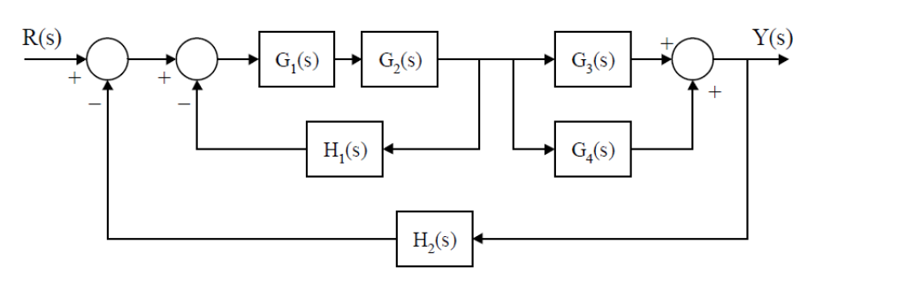
Süre: 75 dakika Başarılar. Doç. Dr. Mahit Güneş

ELEKTRİK-ELEKTRONİK MÜHENDİSLİĞİ OTOMATİK KONTROL YAZ OKULU VİZE SORULARI
28.07.2015
S-1) Açık çevrim ve kapalı çevrim sistemlerini çizip her ikisinin de yarar ve sakıncalarını yazın.
S-2) Aşağıdaki fonksiyonun Laplace dönüşümünü bulunuz.
$$\frac{d^{2}f(t)}{{dt}^{2}}+5\frac{df(t)}{dt}+4f\left(t\right)=e^{-2t}u_{s}\left(t\right) (başlangıç değerleri 0)$$
S-3) Aşağıdaki Transfer fonksiyonu verilen ifadenin ters Laplace dönüşümünü bulun
$G\left(s\right)=\frac{10}{{\left(s+1\right)}^{2}(s+3)}$
S-4) Aşağıdaki blok diyagramı verilen sistemin transfer fonksiyonunu bulun
Süre: 75 dakika Başarılar. Doç. Dr. Mahit Güneş

